BİLGE İLE KÖPEK
Bir bilge, bir göletin başında oturmaktadır. Susuzluktan kırılan bir köpeğin, devamlı olarak gölete kadar gelip tam su içecekken kaçması dikkatini çeker.Dikkat- le izler olayı. Köpek susamıştır, ama gölete geldiğinde sudaki yansımasını görüp korkmaktadır. Bu yüzden de suyu içmeden kaçmaktadır. Sonunda köpek susuzluğa dayanamayıp kendini gölete atar ve kendi yansımasını görmediği için suyu içer. O anda bilge düşünür:
- Benim bundan öğrendiğim şu oldu, der.
- Bir insanın istekleri ile arasındaki engel, çoğu zaman kendi içinde büyüttüğü korkulardır. Kendi içinde büyüttüğü engellerdir. İnsan bunu aşarsa, istediklerini elde edebilir. Ama biraz daha düşününce aslında gerçek öğrendiği şeyin, bundan farklı olduğunu görür. Asıl öğrendiği şey, insanın bir bilge bile olsa bir köpekten öğrenebileceği bilginin var olduğudur.Bu yüzden ne varsa paylaş, senden de öğrenilecek bir şeyler vardır diğer insanlar için...
Her insanın bir hikayesi ve söyleyecek bir sözü mutlaka vardır.
Aşağıdaki 5N 1K sorularını metne göre yanıtlayınız.
* Bilgenin dikkatini ne çeker?
………………………………………………………………………………………..
* Bilge kişi, nerede oturmaktadır?
……………………………………………………………………………………….
* Bilge, asıl öğrendiği şeyi ne zaman anlar?
……………………………………………………………………………………….
* Köpek niçin göletten su içemiyor?
………………………………………………………………………………………..
* İnsanlar isteklerini nasıl elde edebilirler?
……………………………………………………………………………………….
* Yukarıdaki hikayeyi anlatan kimdir?
………………………………………………………………………………………..
EŞ ANLAMLI KELİMELER
Aşağıdaki sözcüklerin eş anlamlılarını ( anlamdaşlarını) tablodan bulup karşılarına yazınız.
yarar – araç – tümce – yel – güz – okul – al – kelime – ad – konuk yıl – ak - öykü

Kelime Eş Anlamlısı Kelime Eş Anlamlısı

cevap ..….yanıt………. sonbahar …………………..

mektep ………………….. isim …………………..

hikaye ………………….. vasıta …………………..

sene ………………….. beyaz …………………..

rüzgar ………………….. kırmızı …………………..

fayda ………………….. sözcük …………………..

misafir ………………….. cümle …………………..

EŞ ANLAMLI KELİMELER ÇALIŞMA SAYFASI
Yazılışları ayrı; ancak anlamları aynı veya birbirine çok yakın olan sözcüklere eş
anlamlı sözcükler denir. Cümle içerisinde iki eş anlamlı sözcük kullanılması anlatım
bozukluğuna neden olur.
Sevgili Çiçeklerim; aşağıda verilen etkinliği örnekteki gibi tamamlayalım.
KELİME | EŞ ANLAMLISI | CÜMLE
kırmızı | Al | Bayrağımızın renklerinden biri de aldır.
talebe
ırak
ad
sözcük
muallim
kırmızı
kara
çok
küçük
kafa
sonbahar
öykü
armağan
ikaz
surat
fayda
rüzgar
kabahat
tutsak
onarım
hatıra
yaşlı
konuk

SAYILARI KARŞILAŞTIRALIM
Aşağıdaki sayılardan 50’den küçük olanları maviye, büyük olanları kırmızıya boyayalım.
55
46
51
78
34
99

9
52
35
73
49

Aşağıdaki sayı ikililerinden büyük olanı yeşil, küçük olanı sarı boyayalım.
46
45
87
78
9
90
65
56

40
80
19
5
8
39
93
91

Aşağıdaki sayıları örnekteki gibi yapalım.(büyüktür,küçüktür,eşittir)
Örnek: 78, 65’den büyüktür
98, 56 ‘dan …………………………
75, 68 ‘den …………………………

67, 45 ‘den …………………………
39, 93 ‘den …………………………

54, 45 ‘den …………………………
48, 48’e ………………………………

67, 19 ‘dan ……………………………
85, 85 ‘ e ……………………………

16, 61 ‘den …………………………
56, 57’ den …………………………

Aşağıdaki sayıları büyükten küçüğe sıralayalım.
48 – 58 – 38 – 68


92 – 26 – 65 - 56

17 – 37 – 86 - 65

65 – 48 – 98 - 13

60 – 20 – 70 - 40

49 – 59 – 19 - 29

23 – 34 – 82 - 51

Aşağıdaki sayıları küçükten büyüğe doğru sıralayalım.
18 – 65 – 34 - 90
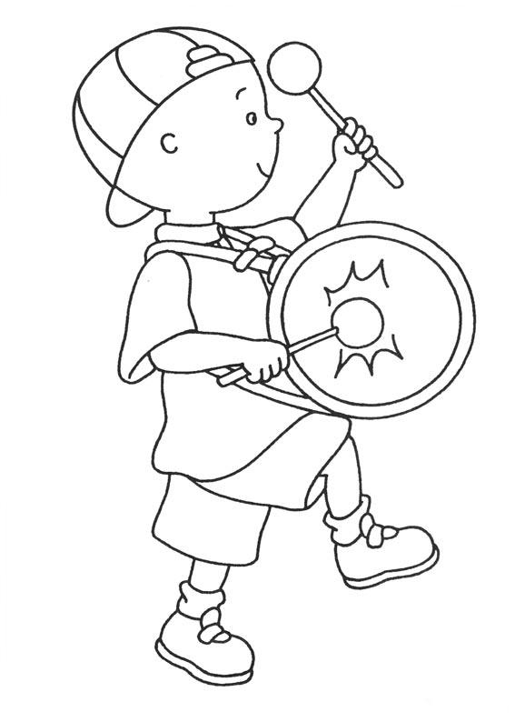
10 – 50 – 40 - 20

35 – 15 – 45 - 85

49 – 29 – 39 - 19

18 – 81 – 45 - 54

93 – 73 – 13 - 33

34 – 45 – 98 - 87

Aşağıdaki kutularda yer alan sayılardan büyük yeni sayılar yazalım.
35
16

76
49

93
67

Aşağıdaki sayılar büyükten küçüğe ya da küçükten büyüğe doğru sıralanmıştır. Verilen sayılarda yer alan noktalı yere alttaki kutulardan gelebilecek sayıyı ok ile gösterelim.

98 – 78 - ……… - 58 76 – 46 - ……… - 26

88
38
68
56
36
16

36 - ……… - 47 - 65 21 – 45 - ……… - 68

78
54
41
57
69
43

85 – 64 - ……… - 57 13 – 23 - ……… - 63
53
33
73
80
70
60

